ГОСУДАРСТВЕННОЕ БЮДЖЕТНОЕ ОБЩЕОБРАЗОВАТЕЛЬНОЕ УЧРЕЖДЕНИЕ
СРЕДНЯЯ ОБЩЕОБРАЗОВАТЕЛЬНАЯ ШКОЛА № 650

Конспект урока по химии в 9 классе
Тема: Теория электролитической диссоциации»

Учитель: Безверхова О.В.

Урок-обобщение по теме: «Теория электролитической диссоциации». 9 «а» класс.
Цели и задачи: Повторить и обобщить знания по изученному разделу. Чтобы в последующих классах вам было легче изучать следующие темы: «Электролиз», «Гидролиз». Расширить знания о поведении электролитов в растворах и умения составлять уравнения электролитической диссоциации кислот, щелочей и солей.
Воспитать чувство коллективизма.
Развить понятие о сущности реакций ионного обмена и умения составлять полные и сокращенные ионные уравнения реакций. Развить интерес к предмету. И применять полученные знания на практике.
Оборудование: Интерактивная доска, реактивы( едкий натр, хлорид железа (III)), пробирка, белый халат, перчатки( для опыта), макеты ромашек для мини-проектов.
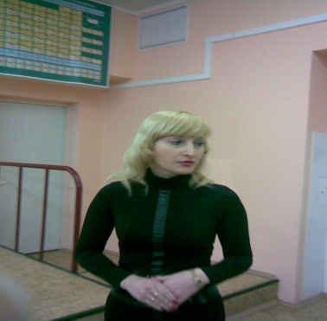
Ход урока.
Эпиграф: «Радость видеть и понимать
есть самый прекрасный дар природы».
А. Эйнштейн

I.Организационный момент
II.Основная часть урока.
Фронтальный опрос.
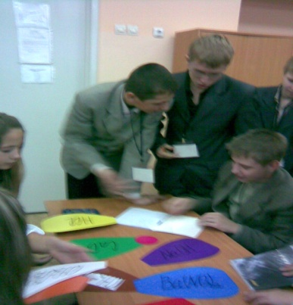
Кто быстрее. Нужно написать уравнения электролитической диссоциации следующих электролитов: H₂SO₄, Ba(OH)_{2,} MgSO_{4.} К доске выходит 3 человека. Остальные делают на местах. Кто первый сделает, приносит, показывает мне и получит хорошую оценку.
Проведем тренинг. На пляже.
Заглянем в историю открытия ТЭД.
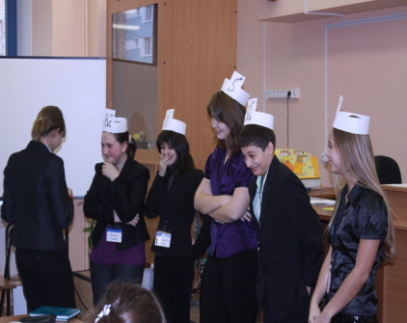
Найди пару.
Растворы электролитов содержат ионы, поэтому реакции в растворах электролитов называются ионными. Представьте, что вы ионы в растворах электролитов. И вы должны соединиться в пары таким образом, чтобы реакции ионного обмена прошли до конца, образовались осадки.
Берем таблицы растворимости и вперед.
Химический цветок.
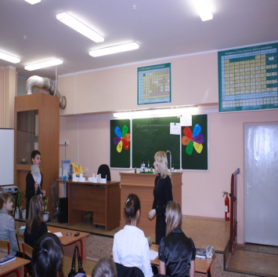
Делимся на две группы. Вам нужно составить мини-проекты. Продуктом которых является химическая ромашка. На лепестках написаны формулы электролитов и неэлектролитов, а также есть лишние лепестки, которые нужно убрать. Вам нужно справа поместить формулы электролитов, а слева формулы неэлектролитов. Как собираете, вывешиваете на доску. Кто первый , та команда и побеждает.
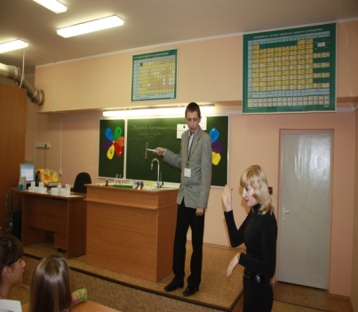
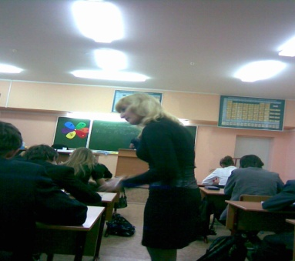
Экспериментальный.
Вспомним химические свойства оснований в свете теории ТЭД. Назовите условие, при котором основания будут реагировать с солями. Выпадение осадка. К доске выходит ученик и показывает эксперимент.
Берем 2-3 мл едкого натра и доливаем такой же объем хлорида железа (III). Что наблюдаем? Образование осадка бурого цвета. Чтобы узнать, что это за осадок, вам нужно написать это уравнение реакции в молекулярном, полном и сокращенном ином виде.
III.Домашнее задание.
Итоги урока: Повторили что такое ТЭД, электролиты и неэлектролиты. Вспомнили, как происходит процесс диссоциации кислот, щелочей и солей. Развили умения в составлении уравнений реакций в полном и сокращенном ионном виде. Обобщили знания об ионообменных реакциях. Я желаю вам не останавливаться на достигнутом и постоянно пополнять запас своих знаний.
IV.Подведение итогов урока.

Использованная литература:

1. Мартыненко Б.В. Кислоты – основания. - М. Просвещение, 1989.
2. Аликберова Л.Ю. Занимательная химия. - М.:Аст-Пресс, 1999.
3. Савина Л.А. Я познаю мир. Химия. - М.: АСТ, 1998.
4. Шиленков Р.В. Тетрадь для учебной работы по химии. – Первое сентября. Химия. №3, 2005.
5. При создании слайдов была использована информация сети Интернет и электронной энциклопедии Кирилла и Мефодия «Уроки химии. 8- 9 класс».

